PROJEK NA-MA POTI V SKUPINI PIKAPOLONICE (2 do 4 let)

V tej skupini smo v sklopu projekta izpeljali več aktivnosti:

Voda in merjenje prostornine različnih posod – aktivnost je izpeljala Nataša Berneš (8. 1. 2020)

Otroci so se naučili pripovedovati o vodi in so si s poslušanjem zgodb drugih otrok širili besedišče in znanje o vodi. Otroci so opazovali prostornino različnih posod, merili prostornino steklenice z nestandardno enoto kozarec in povedali, koliko kozarcev zadrži vsaka steklenica. Otroci so ta poskus razumeli in ga izvedli.

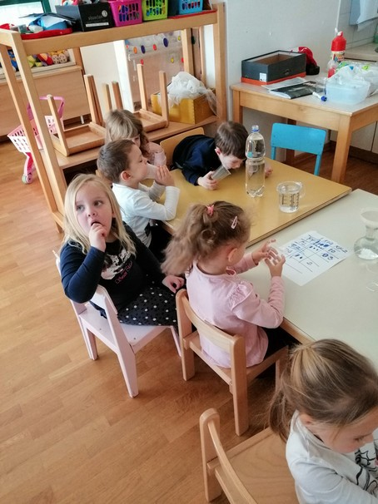
Slika 1: Otroci merijo prostornino steklenice s kozarci.

Kaj plava in kaj potone? – aktivnost je izpeljala Nataša Berneš (21. 1. 2020)

Otroci so naredili poizkus, kaj v vodi plava in kaj potone, tako, da so metali različne predmete v vodo in opazovali, kaj se z njimi zgodi. Ugotovili so, da manj gosti predmeti od vode plavajo in bolj gosti predme potonejo. Razvrstili so predmete, ki plavajo in potonejo v Carrollov diagram.

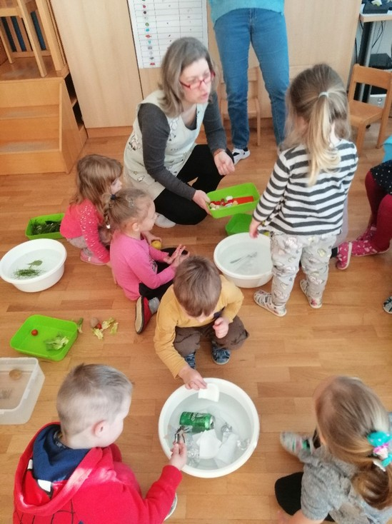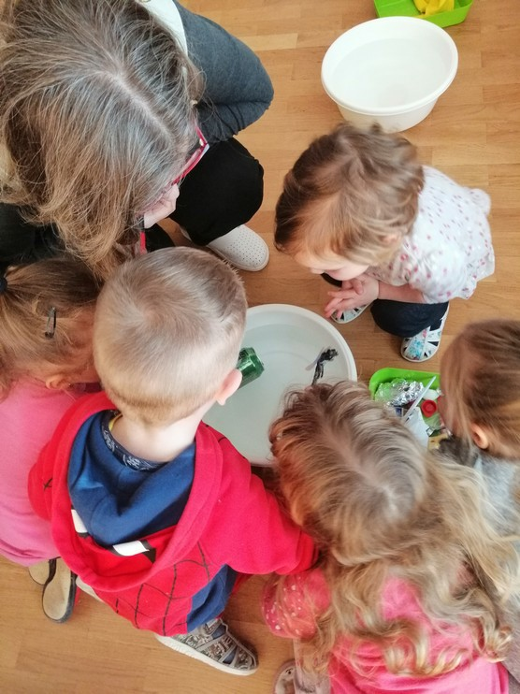
Slika 2, 3: Otroci opazujejo, kaj v vodi plava in kaj potone.

Barve in razvrščanje po eni lastnosti (zelena barva) v Carrollov diagram

aktivnost je izpeljala Nataša Berneš (29. 1. 2020)

Tudi pri tej izvedeni dejavnosti so se otroci aktivno vključili. Opazovali so zelene rastline in zeleno sadje v kadički in ugotavljali, da je v naravi veliko zelene barve. Ločevali so zeleno barvo kroglic, od ostalih barv. Razvrščali so kroglice iz plastelina. Zelene kroglice so dali v zeleno posodo, ostale pa v drugo, prozorno posodo. Z lahkoto so poimenovali različne barve kroglic in z veseljem izpolnili Carrollov diagram z zanikanjem ene lastnosti (zelena barva/ni zelena barva).

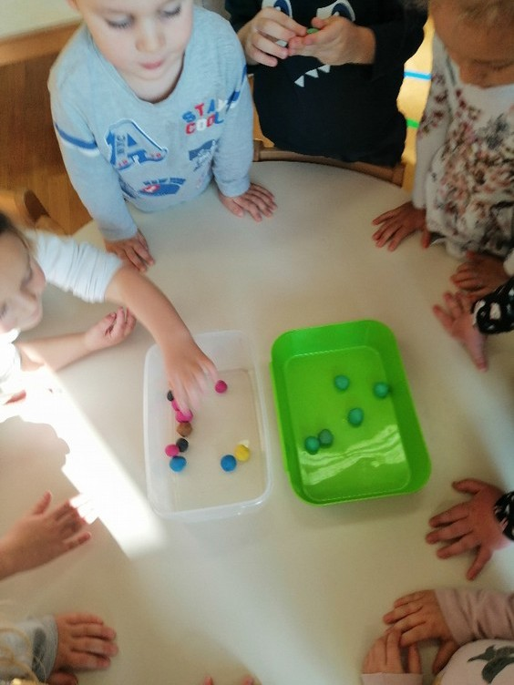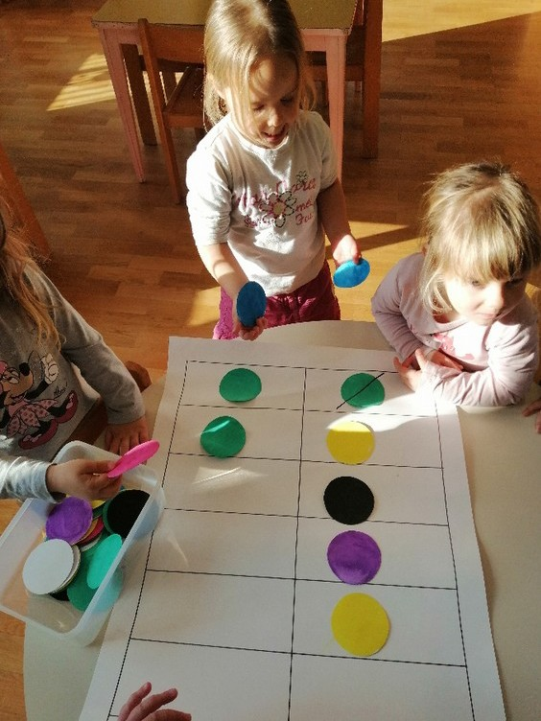
Slika 4, 5: Razvrščanje zelene barve in razvrščanje v Carrollov diagram (simbolni nivo).

Kdo je prijatelj in kdo sovražnik vodne kapljice? - aktivnost je izpeljala Nataša Berneš (11. 2. 2020)

Otroci so delali poskuse in opazovali, na kakšni podlagi se vodna kapljica razleze in na kakšni podlagi se stisne v kroglico. Te poskuse so delali tako, da so s kapalko nanašali vodne kapljice na različne materiale. Opazili so, da se na časopisnem papirju vodna kapljica najbolj razleze, ker sta si voda in podlaga podobni (prijatelji). Na plastični vrečki, plastičnem krožniku in alu- foliji pa se stisne v kroglico, ker sta si voda in podlaga različni (sovražniki). Vodno kapljico so otroci zaradi boljše vidljivosti obarvali roza. Po izvedenih aktivnostih so risali »kapljice vode«. Razlezeno vodno kapljico so na časopisnem papirju obkrožili s flumastrom in prav tako vodno kroglico na alu- foliji. Otroci so na eno stran mize dali materiale, ki niso vpijali vode: plastična žlica, kovina in alu- folija. Na drugo stran mize, pa so dali materiale, ki so vpijali vodo: časopisni papir in papirnate robčke.

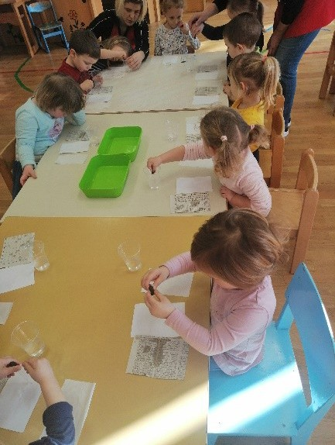
Slika 6: Otroci nanašajo s kapalko kapljico vode na različne materiale.

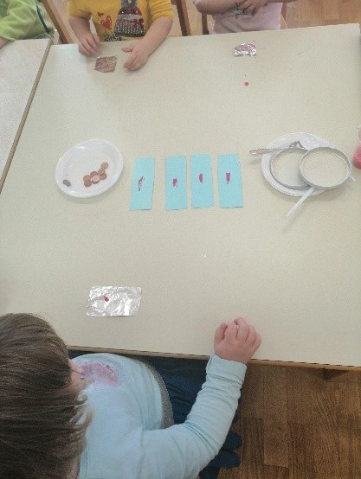
Slika 7: Opazovanje vodne kapljice na plastičnem krožniku, alu-foliji in kartonu šeleshamerju.

- Raziskovanje lastnosti magneta – aktivnost je izpeljala vzgojiteljica Karmenka Rončević (3. 3. 2020).

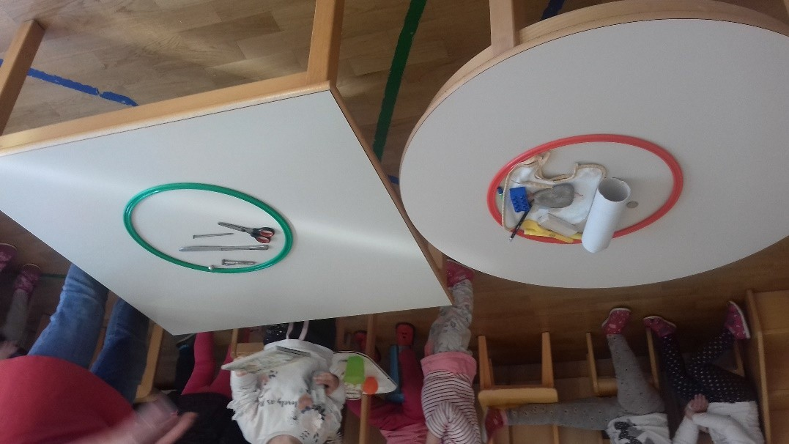
Slika 8: Otroci razvrščajo po navodilu: Katere predmete privlači magnet?

Zapisala: Nataša Berneš, vodja projekta

